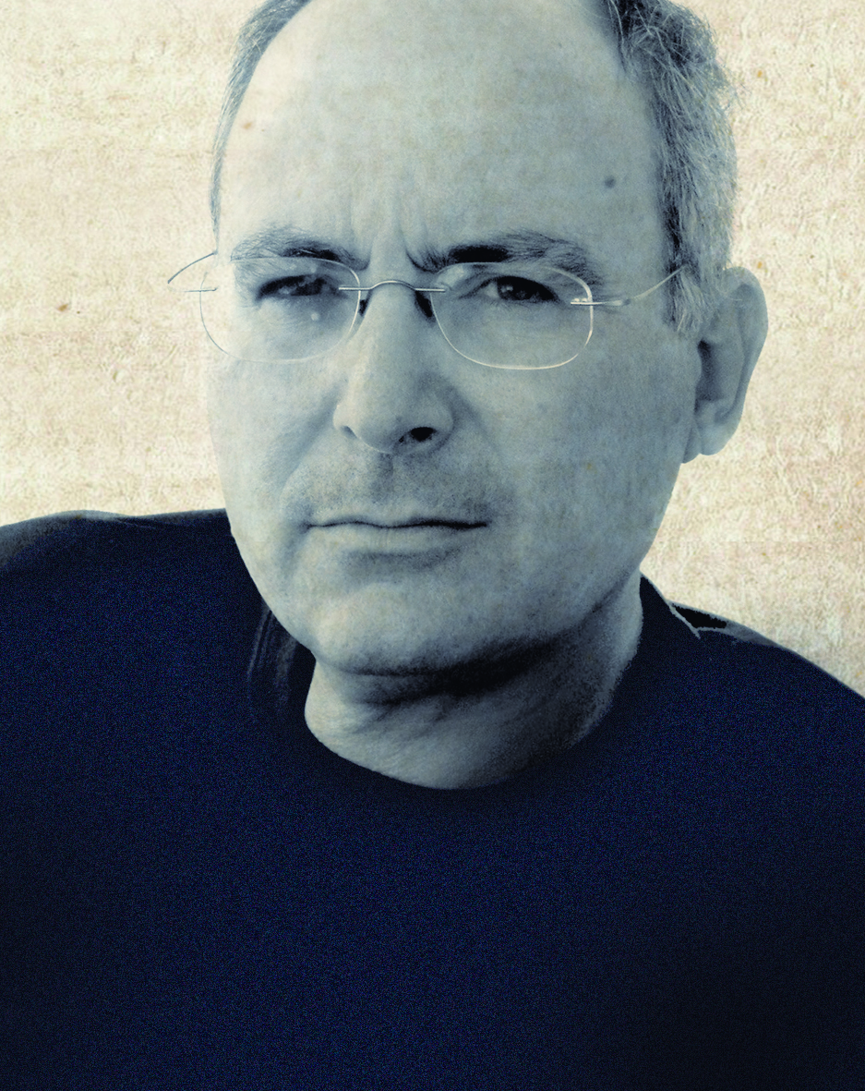
Ο Φώτης Βλαστός γεννήθηκε στην Αθήνα, όπου και σπούδασε Ιατρική. Στο Παρίσι, ειδικεύθηκε στις αναπνευστικές παθήσεις, ενώ παράλληλα έκανε μεταπτυχιακές σπουδές Φυσιολογίας της Αναπνοής και Δικαίου της Υγείας. Επιστρέφοντας στην Ελλάδα, εκπόνησε διδακτορική διατριβή σχετική με την Ιστορία της Ιατρικής.
Ασχολήθηκε με την επιστημολογία και με την Αφήγηση σαν δομικό στοιχείο της ανθρώπινης πνευματικής δραστηριότητας.
Εργάζεται επί εικοσαετίας στο Νοσοκομείο Νοσημάτων Θώρακος Αθηνών (Νοσοκομείο Σωτηρία), τα τελευταία χρόνια ως επιμελητής στο Κέντρο Αναπνευστικής Ανεπάρκειας. Είναι διδάκτωρ της Ιστορίας της Ιατρικής και υπεύθυνος της επιτροπής του Ιστορικού Ιατρικού Μουσείου του Νοσοκομείου Σωτηρία.
Παράλληλα διδάσκει μυθοπλασία και ιδιαίτερα γραφή μεγάλης φόρμας
στο Μικρό Πολυτεχνείο.
Η ανατομία του κύματος είναι το πρώτο του βιβλίο.

